 | COLÉGIO PEDRO II - UNIDADE SÃO CRISTÓVÃO III  3ª SÉRIE – MATEMÁTICA – PROFº MARCOS  www.professorwaltertadeu.mat.br

APROFUNDAMENTO 01

1) Dados os conjuntos A = $\left\{3,4,\left\{3\right\}\right\}$, B = $\left\{1,3,φ\right\}$ e C = $\left\{3,4,\left\{3,4\right\},\left\{φ\right\}\right\}$, assinale verdadeiro(V) ou falso(F) nas afirmativas abaixo:
( ) 3 ⊂ A
( ) 3 ∈ A
( ) {3} ⊂ A
( ) {3} ∈ A
( ) {3,4} ∈ A
( ) {3,4} ⊂ A
( ) {1,3} ∈ B
( ) {1,3} ⊂ B
( ) {3,4} ⊂ C
( ) {3,4} ∈ C
( ) φ ∈ B
( ) φ ⊂ B
( ) φ ⊂ φ
( ) φ ∈ φ
( ) O Conjunto das Partes de C tem 16 elementos.
( ) B tem 8 subconjuntos.

2) (PUC) Numa comunidade constituída de 1800 pessoas há três programas de TV favoritos: Esporte (E), novela (N) e Humanismo (H). A tabela abaixo indica quantas pessoas assistem a esses programas.

Programas | E | N | H | E e N | E e H | N e H | E, N e H | nenhum
Telespectadores | 400 | 1220 | 1080 | 220 | 180 | 800 | 100 | x

Através desses dados verifica-se que o número de pessoas da comunidade que não assistem a qualquer dos três programas é:
a) 200
b) 100
c) 900
d) 1000
e) Os dados são insuficientes

3) Em uma prova de matemática com apenas duas questões, 300 alunos acertaram somente uma das questões e 260 acertaram a segunda. Sendo que 100 alunos acertaram as duas e 210 alunos erraram a primeira questão. Quantos alunos fizeram a prova?
a) 300
b) 350
c) 400
d) 450
e) 500

4) Inscreveram-se num concurso público 700 candidatos para 3 cargos - um de nível superior, um de nível médio e um de nível fundamental. É permitido aos candidatos efetuarem uma inscrição para nível superior e uma para nível médio. Os candidatos ao nível fundamental somente podem efetuar uma inscrição. Sabe-se que 13% dos candidatos de nível superior efetuaram 2 inscrições. Dos candidatos de nível médio, 111 candidatos efetuaram uma só inscrição, correspondendo a 74% dos candidatos desse nível. Qual é então o número de candidatos ao nível fundamental?

5) (UFAL) Na figura abaixo têm-se representados os conjuntos A, B e C, não disjuntos.
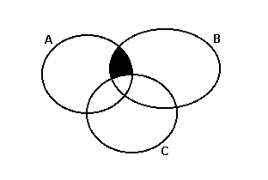
A região sombreada representa o conjunto:
a) C - (A ∩ B)
b) (A ∩ B) - C
c) (A ∪ B) - C
d) A ∪ B ∪ C
e) A ∩ B ∩ C

6) UFF) Os conjuntos S, T e P são tais que todo elemento de S é elemento de T ou P.
O diagrama que pode representar esses conjuntos é:
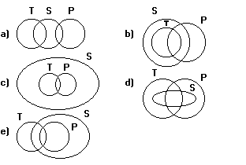

7) (UFRN) As figuras a seguir representam diagramas de Venn dos conjuntos X, Y e Z. Marque a opção em que a região hachurada representa o conjunto Y ∩ (Z-X).
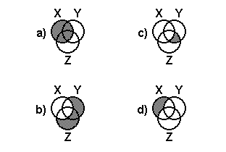
8) (UFF) Dado o conjunto
P = {{0}, 0, φ, {φ}}, considere as afirmativas:

(I) {0} ∈ P
(II) {0} ⊂ P
- φ ∈ P

Com relação a estas afirmativas conclui-se que:
a) Todas são verdadeiras.
b) Apenas a I é verdadeira.
c) Apenas a II é verdadeira.
d) Apenas a III é verdadeira.
e) Todas são falsas.

9) Em um determinado teste da loteria esportiva, 12 jogos já estavam encerrados, faltando apenas o jogo 13, flamengo e fluminense. Os 12 primeiros jogos tiveram seus resultados acertados por 100 apostadores. Analisando-se os cartões dessas 100 pessoas, observou-se que:
- 22 assinalaram só a coluna 1 no jogo 13 (flamengo).
- 28 assinalaram só a coluna do meio no jogo 13 (empate).
- 23 assinalaram só a coluna 2 no jogo 13 (fluminense).
- Se o flamengo vencesse haveria 41 ganhadores.
- Se o fluminense vencesse haveria, também, 41 ganhadores.
- 7 assinalaram palpite triplo no jogo 13.
Sabendo que o Fla x Flu terminou empatado, quantos foram os ganhadores?

10) (PUC 2008) Numa pesquisa de mercado, verificou-se que 150 pessoas utilizam pelo menos um dos produtos B ou C. Sabendo que 95 dessas pessoas não usam o produto C e 25 não usam o produto B, qual é o número de pessoas que utilizam os produtos B e C?

11) (PUC 2008) Um trem viajava com 242 passageiros, dos quais:
- 96 eram brasileiros,
- 64 eram homens,
- 47 eram fumantes,
- 51 eram homens brasileiros,
- 25 eram homens fumantes,
- 36 eram brasileiros fumantes,
- 20 eram homens brasileiros fumantes.
Calcule:
a) o número de mulheres brasileiras não fumantes;
b) o número de homens fumantes não brasileiros;
c) o número de mulheres não brasileiras, não fumantes.
12) (PUC) Um levantamento sócio-econômico entre os habitantes de uma cidade revelou que, exatamente: 17% têm casa própria; 22% têm automóvel; 8% têm casa própria e automóvel. Qual o percentual dos que não têm casa própria nem automóvel?

13) (ITA) Considere as seguintes afirmações sobre o conjunto U = {0,1,2,3,4,5,6,7,8,9}:
I. ∅ ∈ U e n(U) = 10.
II. ∅ ⊂ U e n(U) = 10.
III. 5 ∈ U e {5} ⊂ U.
IV. {0,1,2,5} ∩ {5} = 5.
Pode-se dizer, então, que é (são) verdadeira(s)

a) apenas I e III. b) apenas II e IV. c) apenas II e III. d) apenas IV. e) todas as afirmações.

14) Uma população utiliza 3 marcas diferentes de detergente: A, B e C. Feita uma pesquisa de mercado colheram-se os resultados tabelados abaixo:
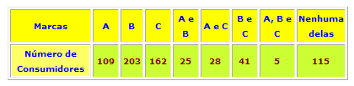
Pode-se concluir que o número de pessoas que consomem ao menos duas marcas é:

a) 99 b) 94 c) 90 d) 84 e) 79

15) (UFRJ) Um clube oferece a seus associados aulas de três modalidades de esporte: natação, tênis e futebol. Nenhum associado pôde se inscrever simultaneamente em tênis e futebol, pois, por problemas administrativos, as aulas destes dois esportes serão dadas no mesmo horário. Encerradas as inscrições, verificou-se que: dos 85 inscritos em natação, 50 só farão natação; o total de inscritos para as aulas de tênis foi de 17 e, para futebol, de 38; o número de inscritos só para as aulas de futebol excede em 10 o número de inscritos só para as de tênis.
Quantos associados se inscreveram simultaneamente para aulas de futebol e natação?

16) Determine o valor de x na figura abaixo, sabendo que as retas horizontais são paralelas.

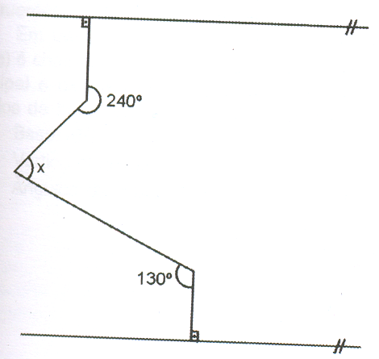

17) Na figura abaixo, sabe-se que r // s e que a - b = 20° . Calcule o valor do ângulo x.

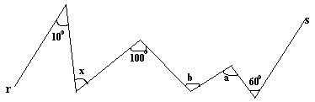

18) Se r // s, determine as medidas de x , y e z, em graus, dos ângulos assinalados.

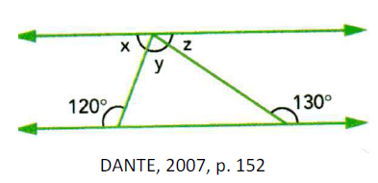
a) x = 50º, y = 70º e z = 60°
b) x = 80º, y = 60º e z = 40°
c) x = 60º, y = 70º e z = 50°
d) x = 70º, y = 70º e z = 70°
e) x = 80º, y = 70º e z = 40°

